**Spring Data JPA кастомные запросы**

**Spring Data Jpa** за нас создает методы и нам практически не нужно писать кода, тоесть за нас **Spring Data Jpa** делает запросы к базе данных. Но **Spring Data Jpa** так же позволяет описывать свои методы, но не сами методы, а только сигнатуру метода, а **Spring Data Jpa** за нас будет реализовывать эти методы.

**Пример:** У нас есть сущность **Person**. Мы хотим искать в таблице **Person** людей по имени.

Стандартный метод который предоставляет Spring Data Jpa это - поиск по ID.

Для того чтобы сделать метод который будет искать людей по имени нужно всего лишь в репозитории создать новую сигнатуру, скажем, что будет такая сигнатура которая будет называться **findByName(String name);** и после того как мы в этом интерфейсе(репозитории) напишем такую сигнатуру мы сможем уже ей пользоваться. Тоесть в сервисе на этом репозитории мы сможем вызвать метод **findByName,** передать имя человека и получить из таблицы тех людей у которые соответсвуют переданому имени. ТОЕСТЬ мы просто пишем сигнатуру, а **Spring Data Jpa** за нас понимает что надо делать.

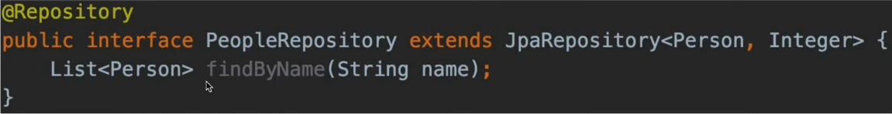

**Какие названия метода можно описать ?** Мы здесь не можем описывать совершенно любые названия методов потому-что, есть определенные правила которым надо следовать, чтобы правильно написать сигнатуру метода. Все возможные вариации названий есть в официальной документации **Spring Data Jpa**:

<https://docs.spring.io/spring-data/jpa/reference/jpa/query-methods.html>

**Пример из документации:**

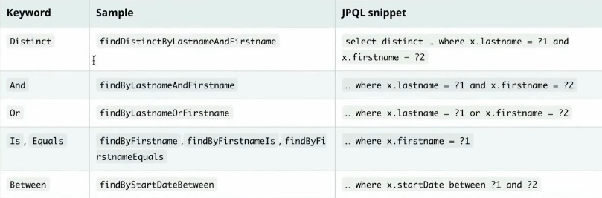При переходе по ссылке будет таблица которая содержит все различные вариации названий этих кастомных методов.

В колонке **Sample -** находится пример сигнатуры метода.

В колонке **JPSQL snippet -** находится запрос который будет выполнен.

**Примеры использования кастомных запросов:**

**Сущности:**

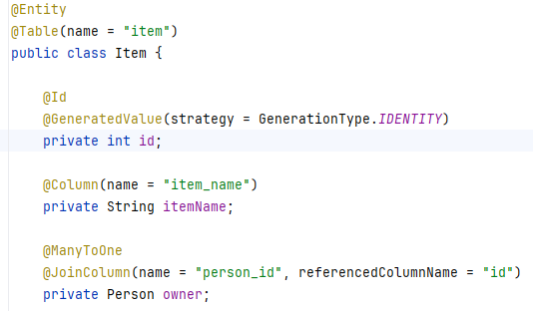

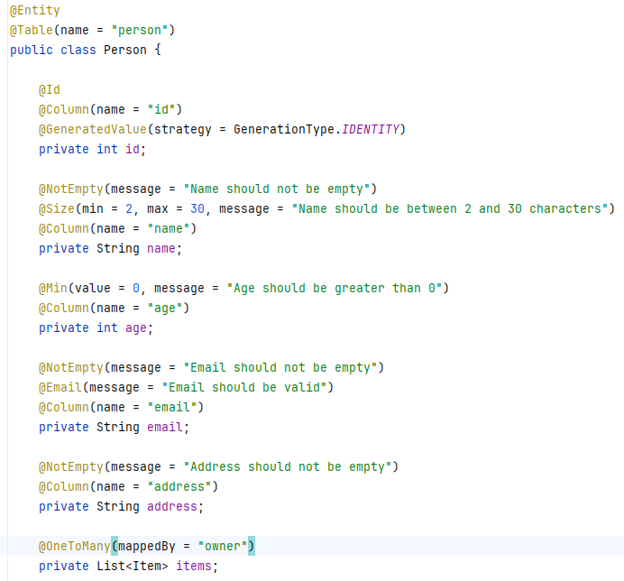

**Сервисы:**

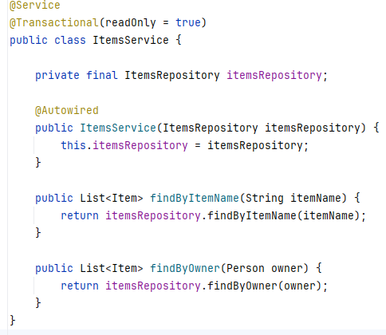

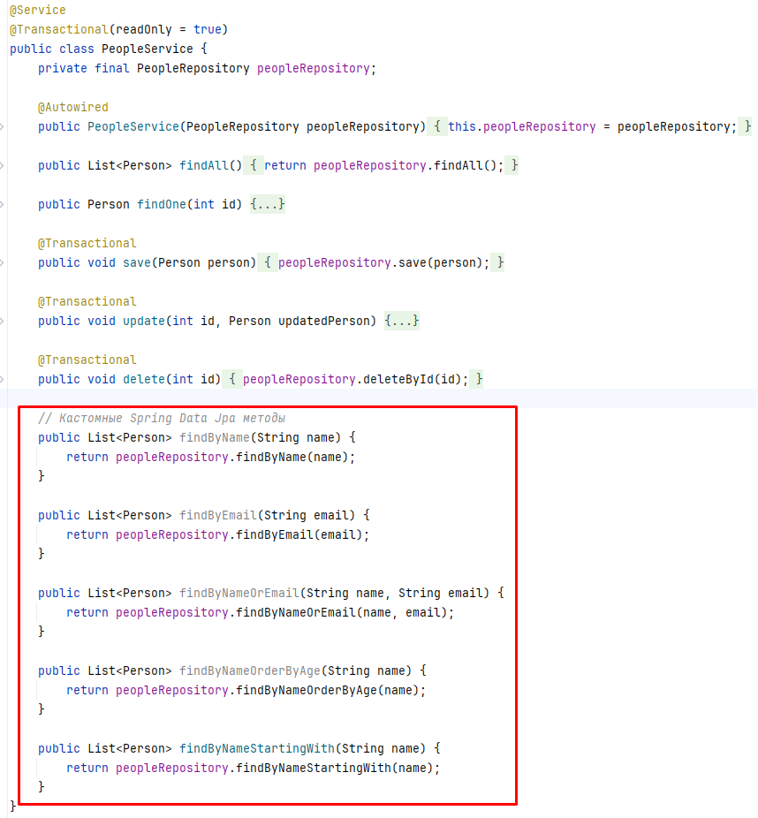

**Репозитории:**

